江苏省无锡市江阴市暨阳中学2019届九年级10月月考化学试题
满分50，考试时间50分钟
第I卷（选择题共14分）
一、选择题（每题只有1个正确答案，共14题，共14分）
1. “地球一小时”以“蓝天自造”为主题，号召更多人关注空气污染，推动解决方案，应对雾霾，找回蓝天。下列做法不符合这一主题的是（ ）
A. 城市道路定时洒水 B. 加强建筑工地扬尘控制
C. 采用焚烧的方法处理农作物的秸秆和垃圾 D. 广泛使用太阳能和风能等清洁能源
2.下列变化属于化学变化的是（ ）
A. 玻璃破碎 B. 蜡烛燃烧 C. 雨后彩虹 D. 冰雪融化
3. 下图所示实验操作中正确的是
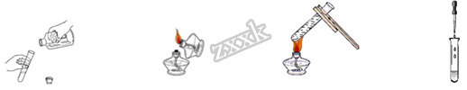
A. 倾倒液体 B. 点燃酒精灯 C. 加热液体 D. 向试管滴加液体
4. 下列有关物质燃烧现象的叙述中，正确的是( )
A. 红磷在空气中燃烧，产生大量白色烟雾
B. 木炭在氧气中燃烧，发出白光，产生二氧化碳气体
C. 硫粉在氧气中燃烧，产生蓝紫色火焰，生成一种刺激性气味的气体
D. 铁丝在空气中剧烈燃烧，生成黑色固体
5.一位学生要用托盘天平称量12.5g药品，在称量中发现指针向右偏转。这时他应该( )
A. 增加药品 B. 减少药品 C. 移动游码 D. 向右盘中加砝码
6.花花同学在试验时从量筒中取出部分液体，她先平视凹液面的最低处读出读数为20 mL，倒出液体后，她又俯视凹液面的最低处读出读数为9 mL，他实际倒出液体的体积为（ ）
A. 11 mL B. ＞11mL C. ＜11mL D. 不一定
7.在通常情况下，氯气是一种黄绿色、具有刺激性气味的有毒气体，密度比空气大，能溶于水，且与水反应生成盐酸和次氯酸。上述信息中属于氯气化学性质的是( )
A. 黄绿色气体 B. 能与水反应 C. 密度比空气大 D. 有刺激性气味
8. 下列变化中，不属于缓慢氧化的是（ ）
A. 动植物呼吸 B. 米酒的酿造
C. 铁在氧气中燃烧 D. 饭菜变馊
9.下列化学反应中既不是化合反应也不是分解反应的是( )
A. 碳+氧气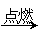 二氧化碳 B. 二氧化碳+碳 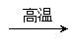 一氧化碳
C. 氧化汞汞+氧气 D. 乙炔+氧气二氧化碳+水
10.实验室用高锰酸钾制取氧气大致可分为以下几个步骤：①将试管固定在铁架台上②检验装置气密性③将高锰酸钾装入试管，管口放一团棉花，塞上带导管的单孔塞④点燃酒精灯，加热试管⑤用排水法收集一瓶氧气 ⑥熄灭酒精灯 ⑦将导管从水槽中取出。正确的是( )
A. ②③①④⑤⑦⑥ B. ③②①④⑥⑤⑦
C. ②③④①⑤⑥⑦ D. ③④①②⑤⑦⑥
11.化学反应之间、化学物质之间具有包含、并列、交叉等关系。下表中X、Y符合下图所示关系的是（ ）
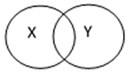
 | A | B | C | D
X | 化合反应 | 化合反应 | 纯净物 | 燃烧
Y | 氧化反应 | 分解反应 | 混合物 | 氧化反应

A. A B. B C. C D. D
12.对生活中下列现象的解释错误的是（ ）
 | 现 象 | 解 释
A | 湿衣服在夏天比在冬天干得快 | 温度升高，分子运动速率加快
B | 氧气在加压下可装入钢瓶中 | 气体分子间间隔大，易于压缩
C | 在无外力下，花粉会在平静的水面上移动 | 分子在不断运动
D | 自行车轮胎在阳光下暴晒而炸裂 | 分子受热，体积变大

A. A B. B C. C D. D
13.下列是某位同学对阶段学习的有关内容的归纳：①取药品没有说明用量时，液体不超过试管体积的1/3；②玻璃仪器加热前外壁一定要擦干；③工业上分离液态空气制得氧气和氮气是分解反应；④制取气体之前应先检查装置的气密性；⑤氧气的用途很多，比如可以做燃料；⑥分子和原子的本质区别是分子可分，原子不可分；⑦物质都是由分子构成的。其中正确的个数为（ ）
A. 2个 B. 3个 C. 4个 D. 5个
14.如图为实验室用等质量的高锰酸钾和氯酸钾（另加少量的二氧化锰），分别制取氧气的数据分析示意图。下列依据图示信息所得出的分析正确的是（ ）
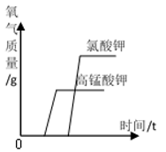
A. 同时开始加热，先收集到氧气的是氯酸钾
B. 加入少量的二氧化锰使氯酸钾产生的氧气质量增加
C. 实验所需时间较长的是高锰酸钾
D. 用等质量的药品进行实验，氯酸钾可制得更多的氧气
第Ⅱ卷（非选择题共36分）
15.（1）在氮气、氖气、二氧化碳、水蒸气四种气体中，选择合适的物质填空：
①使酥脆的饼干放置于空气中变软的是______；②属于稀有气体的是______；
③能使澄清石灰水变浑浊的是________；④空气中含量最多的气体是_______。
（2）有四种物质：a.过氧化氢；b.空气；c.液态氧；d.二氧化碳。
①在这四种物质中存在氧分子的是_________（用序号表示）；
②其中属于混合物的是_________（用序号表示）；
③二氧化碳由构成___________（写粒子名称）；
④在过氧化氢分解反应中的最小粒子是___________。
16.根据下列实验装置，回答相关问题。
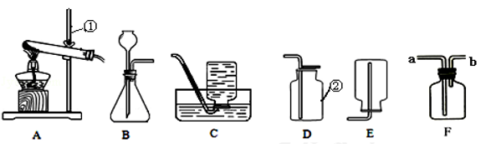
（1）写出标号的仪器名称：①_________②__________
（2）用氯酸钾和二氧化锰制取比较干燥的氧气应选择的装置组合为________（填序号），写出该反应的文字或符号表达式___________________；实验时试管口略向下倾斜的原因是_______________________________________，检验氧气是否收集满的方法是_______________________________________________。
（3）实验室用高锰酸钾制取氧气，其文字或符号表达式是__________________________；在选用排水法收集氧气，导管口刚有气泡放出时，不宜立即收集，其原因是_________________________________；实验结束后，发现水槽中的水变红了，可能原因是：_______________________________________________________________。
（4）实验室用过氧化氢溶液和二氧化锰来制取氧气，其发生装置是_____（填字母），若用F装置（瓶中装满水）收集生成的氧气，气体应从_____（选填“a”或“b”）端导入。
（5）小王同学利用右图装置制取氧气并测定其密度。
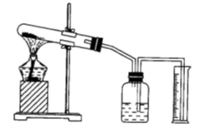
实验中测得的数据有：加热前试管和固体混合物的总质量（M克）,最后量筒内增加水的体积（V毫升），为达到实验目的还需测定的数据是____________（填序号）。
A．量筒内水的质量（M₁克）
B．反应完后试管内剩余固体的质量（M₂克）
C．反应完后试管及管内剩余固体的总质量（M₃克）。
17.A、B……H八种物质，有下图所示关系：其中A是一种暗紫色固体，B是黑色固体，E、F常温下都是一种无色的液体，D能使带火星的木条复燃，在②的反应前后B的质量和化学性质都不改变；G 在D中燃烧火星四射，生成一种黑色固体H。
试推断：
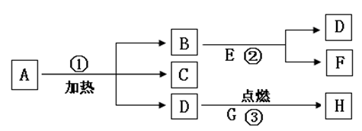
（1）写出下列物质的名称或符号：
A___________B____________E_____________
（2）写出D和G反应生成H的文字或符号表达式并在括号中注明反应的基本类型:___________________________（_________）
18.某化学兴趣小组对空气中氧气含量测定的再认识．
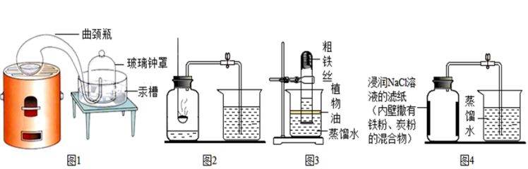
【经典赏析】教材中介绍了拉瓦锡用定量的方法研究了空气的成分（实验装置如图1）。
（1）下列有关该实验说法正确的是_______。
A．实验装置简单，加热时间短
B．汞槽中的汞可以起到液封作用
C．生成的红色粉末加热分解又能得到汞和氧气
D．能将密闭装置内空气中的氧气几乎耗尽
（2）通过该实验，拉瓦锡得出了空气是由氮气和氧气组成，氧气约占空气总体积的____。
【实验回顾】实验室常用红磷燃烧的方法测定空气中氧气的含量（装置如图2），写出红磷燃烧的文字或者符号表达式______________。兴趣小组用该方法测出的氧气含量12%，发现结果明显偏低，可能的原因是：（1）装置漏气；（2）___；(3)…
【结论与反思】多次实验证明红磷燃烧测定空气中氧气含量都明显低于21% ，通过查阅资料显示：当氧气的体积分数低于7%，红磷就要熄灭，无法将氧气耗尽,所以误差较大。
【实验探究1】已知铁生锈是与空气中的氧气和水发生化学反应的过程，生成一种暗红色的固体。小明根据铁生锈的原理，探究用铁能否准确测定空气中氧气的含量，于是进行了实验（装置如图3），通过7天测得的数据计算空气中氧气的含量为19.13%。
【交流与反思】实验结束后能观察到的现象是铁丝表面有暗红色物质生成、试管内液面_______（填“上升”“下降”或“不变”）。
与用红磷燃烧的方法相比，用铁丝生锈的方法测定空气中氧气的含量的主要优点是：___________________________。
【实验探究2】为了加快反应速率，小明通过查阅资料，利用铁粉、炭粉、氯化钠、蒸馏水等物质又进行了实验（装置如图4），8分钟后测得的数据如表：
实验前的体积 |  | 实验后的体积
集气瓶内空气 | 烧杯内蒸馏水 | 烧杯内剩余蒸馏水
130mL | 90.0mL | 63.6mL

请计算出空气中氧气含量_____________（计算结果保留一位小数）
【结论与反思】通过上述实验探究，利用铁粉比铁丝可快速地完成实验并减小实验误差，你认为可能的原因是_______（填序号）；
A.相同条件下，铁粉与反应物间有更大的接触面积，能使反应更快速充分
B.两者是不同物质，铁粉的化学性质更活泼，更容易与氧气反应
实验中炭粉、氯化钠能明显加快反应速率，则它们在反应中所起的作用可能是______作用。
【拓展延伸】常温下铜能与氧气、水、二氧化碳反应而锈蚀，生成铜绿（Cu₂（OH）₂CO₃），写出该反应的文字或符号表达式_______，但若缺少其中一种物质则铜不会锈蚀。若将图3装置中的粗铁丝换成足量的铜丝进行实验，请判断能否比较准确地测定空气中氧气的含量，并说明理由_________。

